

101年9月出刊

近日參加內科分科管理委員會會議，才了解下列之規定，若診所的檢驗是委託檢驗所檢查需確認：1.該檢驗所務必與健保局簽約2.檢驗之申報必須由檢驗所自行申報，診所不得自行申報；但若診所之檢驗是委託醫院代檢，則診所可自行申報。近日台中一些診所，因不知上述規定而違規，被健保局追討2年之檢驗費用，各位醫師不得不慎，詳細條文如下：另101年3月14日共管會議重申上開診所交付檢驗作業規定，經追蹤仍發現有以下不符規定之情事：
- 檢驗項目交付非本保險特約醫事檢驗機構執行。(依規定費用不予給付)
- 交由特約醫事檢驗機構執行之檢驗，而費用診所自行申報。(正確費用應由特約醫事檢驗機構申報)
- 檢驗報告無執行檢驗機構名稱，或無執行檢驗者簽名或蓋章，或無檢驗日期。
- 有申報檢驗項目但無檢驗報告。

此外蘇訓正醫師所提，各分科務必舉辦審查醫師共識會議，在此次中區委員會議中獲得通過，但每季至少一次改為一年至少2次，而審查醫師是否參加審查醫師共識會議，列為該醫師隔年是否連任之必要條件，亦獲得通過。
最後本會擬於10月28日(星期日)於竹山牛湖舉辦登山健行大會，大致行程如下：AM07：30~08：00於雙湖度假村集合報到(汽車可停放於園區內)，AM08：00開始登山健行(終點站為延山露營區)來回約13公里，風景秀麗，不塞車、人不多，喜好自行車運動者亦可騎車來回，體力不足者不一定要走到終點再回頭，隨時可往回走，歡迎攜眷前來(老少皆宜) ，中午12：00至下午02：00享用烤全豬大餐(於雙湖度假村園區內) ，希望各位醫師盡量撥空前來參加，最後祝各位醫師中秋佳節愉快，身體健康！！！
理事長 謝明哲 敬上

- 有關自101年7月起實施的醫療費用XML申報格式欄位之資訊檢核事宜，雖健保局說暫不實施對特約院所申報資料處置｢執行時間-起｣及｢執行時間-迄｣執行資訊檢核作業，但有診所反應若不填寫該月仍無法申報費用，請各診所注意此事。

- 有關診所檢驗代檢一事，是看由誰做檢驗發報告，如果是與健保局簽約合格的檢驗所，則必須由檢驗所申報費用，絕不可自己報；如果是醫院，則即使是透過檢驗所交檢給醫院，仍可以自己申報。




壹、中區醫療費用申報概況
一、101年第2季點值沒超支，故第2季不再追扣費用。

二、總額消息
(一) 101年4-6月科別費用申報概況
科別 | 診所數成長率 | 合計點數成長率 | 病人數  成長率 | 就醫次數  成長率 | 每件點數  成長率 | 每件診療費成長率
家醫 | 2.1% | -0.6% | -1.2% | 1.2% | -0.2% | 14%
內科 | 1.3% | -2.4% | -3.9% | 1.2% | 0.4% | 18.9%
外科 | 3.4% | -1.4% | -1.8% | 0% | -0.2% | 4.8%
小兒科 | 2.7% | -0.9% | -2.2% | 0% | 1.2% | 11.7%
婦產科 | -2.6% | 0.3% | 1.6% | -0.7% | - 0.5% | 4.3%
骨科 | 0% | 2.8% | 4.6% | -0.6% | -1.3% | 1.0%
耳鼻喉科 | 2.4% | -2.6% | -6.8% | 0% | 4.3% | 23.5%
眼科 | 0% | 0.3% | -2.7% | 0% | 2.8% | 6.0%
皮膚科 | 4.3% | 5.7% | 5.1% | 0.8% | 0% | 4.3%
精神科 | 12.5% | 8.7% | 10.8% | -1.4% | -0.1% | 8.4%
復健科 | 2.3% | 2.5% | 4.1% | 0% | -1.3% | 0%

(二) 101年Q2中區費用申報概況
申報趨勢 | 101Q2申報值 | 101年Q2月成長率
件數申報趨勢 | 938萬件 | -1.36%
醫療費用點數申報趨勢 | 507,310萬點 | 0.23%
每件醫療費用點數申報趨勢 | 每件531點 | 1.44%
(三)101年7月8月各科別費用超支情形
科別 | 7月 超支比率 | 8月 超支比率
家醫科 | 超支 -6.23% | 超支 -5.48%
內科 | 超支 -3.54% | 超支 -3.62%
外科 | 超支 -5.36% | 超支 -3.76%
小兒科 | 超支 -5.05% | 超支 -2.21%
婦產科 | 未超支 | 未超支
骨科 | 超支 -9.02% | 超支 -10.86%
耳鼻喉科 | 超支 -9.94% | 超支 -7.94%
眼科 | 未超支 | 超支 -8.77%
皮膚科 | 超支 -10.35% | 超支 -6.09%
精神科 | 超支 -25.58% | 超支 -18.58%
復健科 | 超支 -15.05% | 超支 -8.13%


一、有關各院所若要查詢該診所的各項醫療品質指標，可以從從[中央健保局網頁首
頁]＞[健保資訊公開]＞[醫療品質資訊公開]＞[醫療院所別醫療品質資訊]＞[服
務類指標]＞[西醫基層總額指標]去查詢，共16種指標可查詢，或直接KEY網址：
http://www.nhi.gov.tw/AmountInfoWeb/Index.aspx) ｢總額協商醫療品質資訊
公開查詢｣網頁。若由[進階搜尋]須輸入院所資料，若由[地圖式搜尋]可以直接看
見各區所有診所的資料。但要查詢｢各診所行政審查核減資訊｣資料的方法，則還
是要由申報診所費用的健保局VPN網站進去! 資料放在｢醫療費用申報｣中｢申報費
用相關檔案下載｣中。

二、行政院衛生署食品藥物管理局為擴大民眾得知藥害救濟之管道，使用藥者知悉藥害救濟相關制度，惠請會員得於藥袋加註藥害救濟相關資訊，該局建議標示之用語為「正當合法使用藥物，造成嚴重疾病、障礙或死亡，得申請藥害救濟；請聯絡財團法人藥害救濟基金會，電話：（02)-23584097」。

二、衛生署函各直轄市及縣市衛生局輔導所轄醫療機構有關醫學美容服務項目之醫療收費及廣告等事項，並加強查核(2012.8.15)
行政院衛生署於101年7月26日以衛署醫字第1010265852號函請各直轄市及縣市衛生局，輔導所轄醫療機構有關醫學美容服務項目之醫療收費及廣告等事項，並加強查核，說明如下：
1.為保障民眾就醫權益，醫療機構對於醫療費用之收取醫療機構對於醫療費用之收取，應依醫療法第21條及第22條規定，報經地方衛生主管機關核定，不得擅立收費項目，其自費醫療項目收費事項應依該署99年12月24日衛署醫字第0990214429號函示原則，以公告或張貼等方式揭示於機構（含設有網站者之網站）明顯處，以利民眾查閱，並應依醫療法施行細則第11條規定，開立載明收費項目之收據，供民眾知悉。
2.醫療機構提供醫療服務內容如涉及「仿單核准適應症外的使用」（Off Label Use）應依該署99年6月2日衛署醫字第0990262180號函示之原則規定：「1.需基於治療疾病的需要（正當理由）2.需符合醫學原理及臨床藥理（合理使用）3.應據實告知病人4.不得違反藥品使用當時，已知的、具公信力的醫學文獻5.用藥應盡量以單方為主，如同時使用多種藥品，應特別注意其綜合使用的療效、藥品交互作用或不良反應等問題。」謹慎評估其效益及風險，並充分告知病人，取得其同意始得使用，以避免發生醫療爭議。另其不得為醫療廣告，違者，依違反醫療法第86條第7款規定查處。
3.為維護民眾知的權利，醫療機構應於其機構內之明顯處主動懸掛（或張貼）醫師專科證書，非為該署專科醫師分科及甄審辦法所定之專科醫師別，不得使用專科醫師名稱，以免誤導或致民眾混淆，違者，得依違反醫師法第7條之2規定論處。

三、衛生署已設置「新制身心障礙鑑定專區」
身心障礙鑑定與需求評估新制於本（101）年7月11日實施，行政院衛生署已設置「新制身心障礙鑑定專區」（網址：www.doh.gov.tw），提供各界瞭解新制身心障礙鑑定之相關措施‧

《農保身心障礙給付》新規定(101年度開始實施)
三、 | 請領手續：
請領身心障礙給付應備下列書件，送所屬投保農會轉本局提出申請：
1.‧‧‧
2. 農民健康保險身心障礙診斷書 (被保險人洽請醫療院所診斷出具，並於出具後5日內由醫療院所逕寄勞工保險局，被保險人須將醫療院所填妥蓋章後之『農民健康保險身心障礙診斷書逕寄勞工保險局證明書』送至所屬投保農會核章轉送勞保局辦理。)
(1)申請眼睛、皮膚及胸腹部臟器之胰臟、胃、脾、腎臟、腸、肛門、膀胱、生殖器、乳腺障礙身心障礙給付，依法應由全民健康保險特約醫院出具(不得由診所出具)；申請胸腹部臟器之心臟、肺臟、肝臟機能障礙身心障礙給付，依法應由地區教學醫院以上、行政院衛生署新制醫院評鑑優等以上、或新制醫院評鑑及新制教學醫院評鑑合格之全民健康保險特約醫院出具。但居住於澎湖縣、金門縣、連江縣之被保險人不在此限。


請問若醫師請假休診，可以仍開放慢簽拿藥嗎？
一般內設藥局的診所，若休假或出國，常因診所關門造成慢性病患無法領取慢性病連續處方簽中的第2和第3次的藥(IC02、IC03)，現在有醫聲論壇的會員針對此事經衛生署網站詢問，衛生署的回覆如下圖所示(視為正式公文)，重點在於：
- 要跟健保局報備
- 報備時要說『只有醫師請假，醫療院所＆其他醫療人員皆繼續上班』
- 只能領取慢性病連續處方簽中的IC02、IC03的藥，不能提供需由醫師親自執行的診療服務。
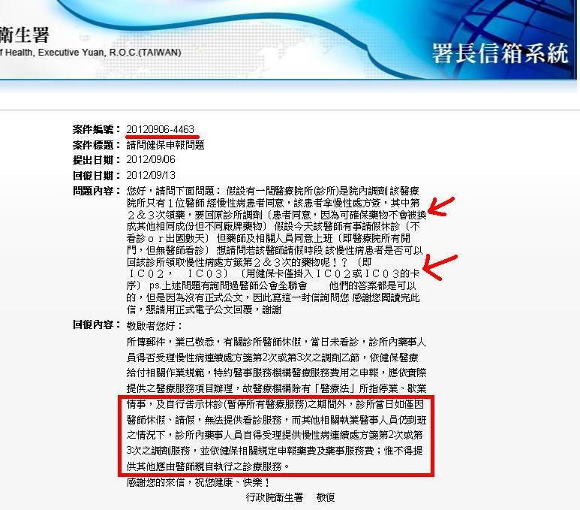
蜀之僻，有二僧，其一貧，其一富 (網路轉載 魏宗正醫師 提供)
真令人感動 必看 就當個窮和尚吧!

在台北火車站後一棟老舊大樓裡，有一間寂靜的病房，這裡的病人不會哭、不會笑，更不會喊疼，他們在生命仍未結束之前，提早關上了和世界握手的門，註定終生沈睡。他們有一個共同的名字「植物人」。
卡在生死之間的灰色地帶，植物人和家屬總有無窮悲苦磨難，然而，即使上帝開了一場殘酷的玩笑，還是派來了天使，一位七十歲的老人---曹慶。他奉獻二十年心力安養植物人，成立創世社會福利基金會，陪伴四百多個沈睡的生命，在寧靜中走過數千個黎明黃昏。
曹慶和多數外省老先生一樣，有著顛沛流離的前半生；但虔信基督的他，曾在年輕時向天父許願 :
「要做別人不做的社會福利工作。」最後，他選定以植物人為奉獻對象。
民國六十九年，他從台糖退休，帶著退休金告別妻女，背著大背包，裡頭裝著幾十份北方乾糧「侉餅」開始「全省走透透」。逢人就問：「你知道哪裡有植物人嗎？」
我想從事植物人安養工作，你願意贊助嗎？」孤身獨行的曹慶用五年的時間，詢問了一萬多名陌生人，他被罵過「瘋子」、「騙子」，被人趕過、被狗咬過。最後，總算有七百多位善心人，在曹慶的「贊助人名單」留下了姓名和連絡地址。
有了這份名單，曹慶開始實現自己向上帝許的願，他到處去拜訪貧困的植物人家庭。在台北，他發現被棄置在幽暗、腐臭角落的植物人；在台中，他看到全身長滿褥瘡的植物人，傷口鑽出十多條又肥又大的蛆；還有一次在花蓮， 他看到一個植物人瘦的只剩一把枯骨，躺在糞便與餿水中，讓曹慶再也忍不住? 紅了眼眶， 誓言要為他們找回為一個「人」的尊嚴。
曹慶同時到衛生部門「拜託」政府幫助清寒植物人家庭，也到企業財團去尋求財力支援，但執著的身影卻始終落寞!總在華麗卻冷漠的會客室裡被草草打發。
有一次，曹慶見到一位位高權重的大人物， 就在他滿懷希望的時候。「兄弟，我從不做沒把握的事！」曹慶回憶，那一剎那，他堅持多年的熱情徹底被擊潰，走出辦公室，站在亮晃晃的台北街頭，他揮著拳頭咆哮痛哭，詛咒全世界的無情無義，最後頹然倒在路邊緣像一個洩氣的皮球。
然後，他突然想起七歲那年在學堂裡讀過的故事「兩個和尚」：古時四川有一個窮和尚和一個富和尚都想到南海取經，富和尚因為擔心錢不夠、體力不夠和路途遙遠，一輩子未能成行，窮和尚卻只帶了一只缽，靠著雙腿和決心，數年之後帶回南海萬卷經書。一瞬間，曹慶笑了，告訴自己「就當個窮和尚吧！」。
不久之後，七十五年十一月，他租了房子成立創世紀植物人安養院。再親自到三重，從五樓背下創世免費收容的首位植物人林麗美，一個父親中風而母親癌症的年輕女孩；而那時創世沒有任何設施，林麗美的床還是路邊撿來的，舊櫥也是，曹慶自己則打地舖。
事隔十四年，曹慶還記得，正當安養院開張的前兩天,空蕩的房子裡什麼也沒有，幫他管錢的一位女孩拿著存摺，你一百多萬元的退休金只剩下一萬！曹慶沒說什麼，只找出那張寫滿七百個姓名地址的贊助人名單，開始寫信：「還記得嗎？您曾承諾願意贊助植物人安養，現在，時候到了，您是否願意實踐諾言？」
一封一封，全是曹慶虔誠熱切的親筆筆跡。七百多封信寄出後，奇蹟似的，小額捐款不斷寄來。一個月後，義工統計創世第一個月的支出合計十三萬元，而當月收到的捐款剛好是十三萬元，第二個月支出十八萬元，捐款收入就是十八萬元，第三個月支出廿三萬，捐款竟也是廿三萬元。
多年執著播下的種子，從此開始萌芽。
但曹慶並未就此停手，早年因為缺乏人手和經費，他還身兼雜役和看護；林麗美入院的第一天，曹慶親自幫她洗澡處理穢物 ;因為看護害怕幫植物人洗澡的感覺。為了治療植物人常見的褥瘡，曹慶更翻遍醫書土法煉鋼，先用棉花棒清除腐肉，把碘酒滴滿碗大的傷口，再拿吹風機對著傷口吹，讓碘酒快速滲入乾燥，那時病房裡就常見到曹慶拿著吹風機的身影，而一個個沈睡的植物人也在暖風中長出了肉，紅潤的雙頰。
十四年來，曹慶沒有向任何植物人家屬收過一毛錢，他只要求家屬每個月奉獻三天? 到安養院當義工，碰到不聞不問的家屬，他也多半算了。還曾有兩位植物人的年輕妻子，每個月帶著幼兒到創世，曹慶因不忍心他們埋葬後半生，便主動開具「丈夫終生無復原希望」的證明，建議她們離婚，由創世扛下未來的照顧責任， 讓她們另覓伴侶，再也不必到病床邊垂淚相伴。
安養工作上了軌道，九年前，曹慶又開始關心街頭的流浪漢。那時，六十多歲的他先到萬華街頭考察，白天陪著流浪漢遊蕩、翻垃圾桶，夜裡則在街頭拿硬紙板當床。八十年的除夕夜，曹慶更拜託十多位朋友自製便當捐給遊民當年夜飯，當他帶著便當到萬華龍山寺前發放，親眼看到一位年近八十的老先生顫抖雙手拼命似地啃著雞腿時，曹慶又哭了，他當下決心要挑起照顧遊民的責任。
這些年來，創世天天為遊民發便當，提供生活日常品，農曆年前辦尾牙，並設立專為遊民服務的街友平安站。帶著植物人和遊民走過十多載的風雨艱辛，如今創世已從當年只有一張舊衣櫥當床的窘境，發展到在全台有六家安養院，收容過四百多位清寒植物人，並照顧五百多位遊民，近年又開辦失智老人收容、老人益智中心服務。更讓曹慶驕傲的是從當年的七百人開始，創世至今共收到三十一萬人次的捐款...而且每一筆錢全來自平凡的小老百姓，創世沒有向任何大財團拿過分毫。
曹慶呢？今年已七十多歲的他，頭髮全白，皺紋多了，不變的是..即使頂著基金「董事長」的頭銜，他仍是穿著地攤買的布鞋，以及一件袖口磨破的舊夾克，夜裡就睡在病房樓上的小臥室，平時到醫院拿藥，為了省錢，更堅持要散步走去。
曹慶的辦公室裡，還有一張簡陋凌亂的國畫工具檯， 他最愛用棉花棒沾墨汁畫畫(當年為植物人塗碘酒治褥瘡後養成的習慣)!畫好的作品裱框義賣換了錢，再給植物人添病床。奉獻對他來說，早已是生命的全部。二十年前如此，二十年後亦然。
春暖花開，但創世的植物人還在沈睡，如果你有機會拜訪創世的病房，不要忘記去看看牆角有一張保存完整、功成身退的舊衣櫥，還有董事長陳舊的辦公桌墊下，有一張泛黃的紙片，上頭寫著：「蜀之僻，有二僧，其一貧，其一富」。

10月28日(星期日)竹山牛湖登山健行大會
會員活動專欄

【活動行程】
AM07：30~08：00於雙湖度假村集合報到(汽車可停放於園區內)
AM08：00開始登山健行(終點站為延山露營區)來回約13公里
PM12：00~02：00於雙湖度假村園區內享用烤全豬大餐(全程免費)

【活動方式】
以登山健行為主，6.5公里約爬坡300公尺，不一定要走完，隨時可回頭回雙湖渡假村，在折返點處有準備水和飲料，也可以騎自行車上去。
【雙湖度假村地圖】

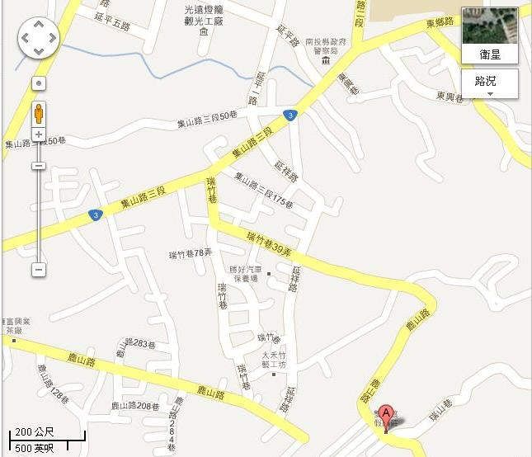
往名間
往林內
往雙湖度假村

101年 南投縣西醫基層診所協會登山健行大會報名表
姓名：
電話：H： 手機：
院所名稱：
參加人數(大約即可) ：
報名電話：049-2660583 傳真電話：049-2643783

